Оглавление
Термины и сокращения 2
Способы приема платежей организациями и порталами госуслуг 3
Прием платежей с использованием статичного QR-кода 3
Прием платежей с использованием динамичного QR-кода 3
Прием платежей с использованием QR-кода – кассовой ссылки 4
Описание Сервиса системы быстрых платежей Федерального казначейства 5
Способы взаимодействия с Сервисом СБП ФК 5
Архитектура Сервиса СБП ФК 6
Компоненты системы 6
ПОИБ СОБИ ФК 6
Личный кабинет Сервиса СБП ФК 6
API Сервиса СБП ФК 7
Краткий план мероприятий для по приему платежей с использованием СБП 7
План мероприятий для организации 7
План мероприятий для портала госуслуг 7
Подключение к контрольной среде Сервиса СБП ФК 8
Подключение к контрольной среде Сервиса СБП ФК для организации 8
Получение доступа к ПОИБ СОБИ ФК для контрольной среды 8
Настройка параметров в контрольной среде Сервиса СБП ФК 10
Подключение к контрольной среде Сервиса СБП ФК для портала госуслуг 10
Подключение к промышленной среде Сервиса СБП ФК 11
Подключение к промышленной среде Сервиса СБП ФК для организаций 11
Подключение к промышленной среде Сервиса СБП ФК для порталов госуслуг 12
Работа в личном кабинете промышленной среды Сервиса СБП ФК для организаций 13
Регистрация организации, как нового участника Сервиса СБП ФК 13
Создание торгово-сервисных предприятий (ТСП) 14
Регистрация терминалов (кассовых аппаратов) 18
Создание терминала 18
Регистрация терминала в ОПКЦ СБП 20
Получение ключей доступа терминала к Сервису СБП ФК 21
Архивация терминала 22
Платёжные ссылки 22
Создание 24
Регистрация платежной ссылки 25
Просмотр платежной ссылки 25
Архивация платежной ссылки 26
Просмотр QR-кода платежной ссылки 26
Шаблоны платежей 26
Создание шаблона платежа 27
Регистрация шаблона платежа 29
Просмотр шаблона платежа 30
Архивация шаблона платежа 30
Работа в личном кабинете промышленной среды Сервиса СБП ФК для порталов госуслуг 31
Интеграция кассового программного обеспечения (кассовых решений) и порталов госуслуг с Сервисом СБП ФК 31
Подключение к API Сервиса СБП ФК 31
API Сервиса СБП ФК 32
Доступные для использования методы API Сервиса СБП ФК 32
Список ошибок, направляемых ОПКЦ НСПК 33

Термины и сокращения
Термины и сокращения | Описание
API | Application Programming Interface – это набор способов и правил для осуществления взаимодействия по электронным каналам связи с Сервисом СБП ФК
ГИС ГМП | Государственная информационная система о государственных и муниципальных платежах
Кассовое ПО | Кассовое программное обеспечение организации (кассовое решение, учетная система, интернет-сайт организации, модуль портала госуслуг), которое взаимодействует по электронным каналам связи с Сервисом СБП ФК
Начисление | Счет на оплату, выставленный от организации гражданину в Государственной информационной системе о государственных и муниципальных платежах
НСПК | Национальная система платежных карт
ОПКЦ СБП | Операционный платежный клиринговый центр системы быстрых платежей Банка России
Организация | Орган власти, автономное или бюджетное учреждение (участник системы казначейских платежей), лицевой счет которого открыт в органе Федерального казначейства или в финансовом органе, в адрес которого осуществляется платеж с использованием СБП
ПОИБ СОБИ ФК | Подсистема обеспечения информационной безопасности системы обеспечения безопасности информации Федерального казначейства
Портал госуслуг | Единый портал государственных и муниципальных услуг (функций) или региональный портал государственных и муниципальных услуг (функций)
СБП | Система быстрых платежей Банка России
Сводный реестр | Реестр участников бюджетного процесса, а также юридических лиц, не являющихся участниками бюджетного процесса
Сервис СБП ФК | Сервис системы быстрых платежей Федерального казначейства. Специальный модуль по обработке запросов на проведение платежей с использованием СБП

Способы приема платежей организациями и порталами госуслуг
Для приема платежей с использованием Сервиса СБП ФК организациям и порталам госуслуг доступны несколько способов.
Организация самостоятельно определяет клиентский путь оплаты по СБП и самостоятельно выбирает способ проведения оплаты.
Оптимальным решением для порталов госуслуг будет прием платежей с использованием динамического QR-кода.

Прием платежей с использованием статичного QR-кода
Статичный QR-код – это всегда фиксированные реквизиты оплаты, «зашитые» в QR-коде. При этом статичный QR-код может иметь фиксированную или не заполненную сумму платежа. В случае, если сумма платежа в статичном QR-коде не указана, ее указывает плательщик (гражданин) при оплате в приложении банка.
Прием платежей с использованием статичного QR-кода может применятся организацией в случаях, когда:
– реквизиты платежа меняются редко;
– небольшая номенклатура товаров, работ, услуг;
– не нужна идентификация плательщика после оплаты товара, работы, услуги.
Извещение о статусе операции с использованием статичного QR-кода приходит в течение 15 секунд в кассовое ПО (требуется доработка кассового ПО на стороне организации) и в личный кабинет Сервиса СБП ФК.
Запрос по API от кассового ПО в Сервис СБП ФК о статусе операции при оплате с использованием статичного QR-кода невозможен.
Для приема платежей с использованием статичного QR-кода требуется предварительная регистрация платежной ссылки в личном кабинете Сервиса СБП ФК и печать QR-кода.

Прием платежей с использованием динамичного QR-кода
Динамичный QR-код формируется в момент оплаты гражданином товаров, работ, услуг или начисления. Для оплаты по динамичному QR-коду организации или порталу госуслуг необходимо самостоятельно разработать клиентский путь, результатом которого будет показ динамичного QR-кода плательщику. На кассе это может быть небольшой монитор или принтер для печати заявления (договора) на получение услуги, на которых отображается сформированный QR-код. На интернет-сайте организации или портале госуслуг предполагается разработка отдельной страницы оплаты, на которой будет отображен динамичный QR-код для оплаты.
Прием платежей с использованием динамичного QR-кода может применятся в случаях, когда:
– есть оборудование для показа плательщику QR-кода (монитор или принтер, страница сайта);
– большая номенклатура товаров, работ, услуг или начислений;
– есть товары, работы или услуги, оплата по которым принимается по разным реквизитам (например, по разным КБК);
– динамичный QR-код – оптимальное решение для порталов госуслуг.
Извещение о статусе операции с использованием динамичного QR-кода приходит в течение 15 секунд в кассовое ПО (требуется доработка кассового ПО), в личный кабинет Сервиса СБП ФК, в программное обеспечение портала госуслуг (требуется доработка портала госуслуг).
Возможно формирование специального запроса по API от кассового ПО в Сервис СБП ФК о статусе операции.
Для приема платежей с использованием динамичного QR-кода предварительная регистрация платежной ссылки в личном кабинете Сервиса СБП ФК и печать QR-кода не требуется.

Прием платежей с использованием QR-кода – кассовой ссылки
Кассовая ссылка – это многоразовая платежная ссылка. Рекомендуется для использования организациями с высокой проходимостью плательщиков (потребителей товаров, работ, услуг). Кассовая ссылка внешне похожа на статичный QR-код – это наклейка с QR-кодом на кассе.
Для приема платежей по кассовой ссылке ее необходимо предварительно зарегистрировать в Сервисе СБП ФК. При регистрации кассовой ссылки необходимо указать все реквизиты для проведения платежа, кроме суммы. После регистрации кассовой ссылки будет доступен QR-код для печати.
Принцип работы кассовой ссылки:
1. физлицо (плательщик) пришел на кассу;
2. кассир формирует на кассе корзину покупок (сканирует штрих-коды или выбирает товары из справочника номенклатуры);
3. кассир предлагает физлицу произвести оплату с использованием СБП;
4. физлицо соглашается;
5. кассир нажимает на кассе кнопку «Оплата по СБП», после чего кассовое ПО отправляет запрос на активацию кассовой ссылки в Сервис СБП ФК на сумму корзины;
6. физлицо сканирует QR-код на кассе и переходит в приложение банка для оплаты;
7. в приложении банка физлицо видит полностью заполненное распоряжение на оплату по СБП в адрес организации с указанием суммы корзины и назначения платежа, нажимает кнопку оплатить.
8. на кассу возвращается уведомление об успешной оплате.
9. кассовая ссылка деактивируется, уходит в спящий режим.
Для приема платежей с использованием кассовой ссылки требуется предварительная регистрация кассовой ссылки в личном кабинете Сервиса СБП ФК и печать QR-кода. Также требуется доработка кассового ПО организации.

Описание Сервиса системы быстрых платежей Федерального казначейства
Сервис СБП ФК – сервис, который позволяет клиентам Федерального казначейства (прямым и косвенным участникам системы казначейских платежей) принимать платежи в свой адрес с использованием системы быстрых платежей Банка России от физических лиц. Сервис СБП ФК работает по принципу открытых API. Федеральное казначейство дает возможность своему клиенту принять платеж по СБП. В каком месте будет принят этот платеж решает сам клиент Федерального казначейства – это может быть кассовый аппарат, терминал, интернет-сайт. К Сервису СБП ФК могут подключиться порталы госуслуг для приема платежей в адрес клиентов Федерального казначейства. В этом случае портал выступает в роли агрегатора по приему платежей с использованием СБП в адрес третьих лиц.
Таким образом к Сервису СБП ФК могут подключиться два типа пользователей:
– организации или органы власти для приема платежей по СБП в местах обслуживания граждан или на своих официальных сайтах;
– порталы госуслуг для приема платежей в адрес организаций и органов власти.
Граждане с использованием СБП могут оплатить:
– начисления органа власти, который предварительно направляет информацию о начислениях в ГИС ГМП;
– товары, работы и услуги организаций, по которым нет предварительного начисления в ГИС ГМП (например, билет в музей, платное питание в школе, оплата за обучении и т.д.).
Для приема платежей от граждан с использование СБП организация или портал госуслуг предварительно регистрируется в Сервисе СБП ФК.
Комиссия за платежи граждан в адрес клиентов Федерального казначейства с использованием СБП не взимается.

Способы взаимодействия с Сервисом СБП ФК
Сервис СБП ФК доступен к следующий методам взаимодействия:
– интеграция кассового ПО с API Сервиса СБП ФК;
– интеграция портала госуслуг с API Сервиса СБП ФК;
– использование личного кабинета организации Сервиса СБП ФК, как самостоятельное кассовое решение, в том числе с функцией генерации и визуализации QR-кода для плательщиков. Прием платежей через личный кабинет Сервиса СБП ФК не доступен для оплаты начислений в ГИС ГМП.

Архитектура Сервиса СБП ФК
Сервис СБП ФК установлен на двух стендах Федерального казначейства:
– контрольная среда – тестовый контур Сервиса СБП ФК, позволяющий проверить работу функций для организаций и порталов госуслуг и протестировать настройку интеграционного взаимодействия;
– промышленная среда – продуктивный контур, на котором осуществляются платежи с использованием СБП.

Компоненты системы

ПОИБ СОБИ ФК
ПОИБ СОБИ ФК является системой Федерального Казначейства, обеспечивающей процесс авторизации и аутентификации пользователей (представителей организаций) в Сервисе СБП ФК. Регистрация организации и её представителей в ПОИБ СОБИ ФК необходима для получения доступа к личному кабинету Сервиса СБП ФК.
Порталы госуслуг, и их представители в ПОИБ СОБИ ФК не регистрируются, личный кабинет портала госуслуг в Сервисе СБП ФК отсутствует. Портал госуслуг регистрируется в Сервисе СБП ФК через обращение в техподдержку.

Личный кабинет Сервиса СБП ФК
Личный кабинет Сервиса СБП ФК является основным визуальным интерфейсом взаимодействия представителя организации с Сервисом СБП ФК.
Для портала госуслуг личный кабинет Сервиса СБП ФК отсутствует.
Функции Сервиса СБП ФК, которые доступны в личном кабинете:
– регистрация юридического лица – происходит автоматически при первой авторизации представителя организации;
– создание и регистрация торгово-сервисных предприятий (точек продаж) организации;
– создание и регистрация терминалов («наземных» кассовых аппаратов);
– формирование шаблонов платежей;
– создание и регистрация платёжных и кассовых ссылок;
– визуализация QR-кода для оплаты по СБП;
– просмотр информации об операции;
– использование сервиса, как самостоятельного кассового ПО.
Функции, доступные при взаимодействии через API:
– создание и регистрация платёжных и кассовых ссылок;
– визуализация QR-кода для оплаты по СБП;
– просмотр информации об операции.

API Сервиса СБП ФК
API Сервиса СБП ФК – программный интерфейс для взаимодействия с кассовым ПО, интернет-сайтами организаций, а также порталами госуслуг.
Действия, необходимые для получения доступа к API описаны в пункте интеграция с Сервисом СБП ФК.

Краткий план мероприятий по приему платежей с использованием СБП

План мероприятий для организации
- Описание клиентского пути по продаже товаров, работ, услуг, оплаты начислений в наземных кассах или на интернет-сайте, выбор способа приема платежей: статичный QR-код, динамичный QR-код, QR-код – кассовая ссылка;
- Подготовка бизнес-функциональных требований к доработке кассового решения;
- Доработка кассового решения (интернет-сайта);
- Подключение к контрольной среде Сервиса СБП ФК, настройка параметров приема платежей по СБП;
- Проведение интеграционного тестирования;
- Подключение к промышленной среде Сервиса СБП ФК, настройка параметров приема платежей по СБП;
- Проведение платежей на ограниченном количестве товаров, работ, услуг, контроль штатной работы;
- Тиражирование технологии на полный объем номенклатуры.

План мероприятий для портала госуслуг
- Описание клиентского пути по продаже товаров, работ, услуг, оплаты начислений на портале госуслуг, описание взаимодействия с организацией, в адрес которой происходит оплата, разработка дизайна страницы оплаты для формирования динамичного QR-кода;
- Подготовка бизнес-функциональных требований к доработке портала госуслуг;
- Доработка портала госуслуг;
- Подключение к контрольной среде Сервиса СБП ФК, настройка параметров приема платежей по СБП;
- Проведение интеграционного тестирования;
- Подключение к промышленной среде Сервиса СБП ФК, настройка параметров приема платежей по СБП;
- Проведение платежей на ограниченном количестве товаров, работ, услуг, начислений или организаций, контроль штатной работы;
- Тиражирование технологии на полный объем номенклатуры и организации.

Подключение к контрольной среде Сервиса СБП ФК

Подключение к контрольной среде Сервиса СБП ФК для организации

Получение доступа к ПОИБ СОБИ ФК для контрольной среды
Для регистрации учётной записи в тестовой среде ПОИБ СОБИ (требуется для входа в тестовый личный кабинет Сервиса СБП ФК) необходимо направить письмо на почту support_sbp@roskazna.ru и зарегистрировать обращение со следующим текстом:
___
Прошу создать учетную запись в TEST ПОИБ (тестовый контур ПОИБ СОБИ ФК) со следующими данными:
Услуга: Подсистема обеспечения информационной безопасности СОБИ;
ФИО (ФИО пользователя, который будет главным регистратором);
ИНН (ИНН физлица);
СНИЛС (СНИЛС физлица);
Почта (действующий e-mail адрес);
Роль в ПОИБ – «Главный регистратор».

Учетную запись прошу привязать к организации (ОБЯЗАТЕЛЬНО клиента Казначейства России, включенного в Сводный реестр):
Наименование (указать сокращенное наименование организации,);
ИНН (ИНН организации);
КПП (КПП организации);
ОГРН (ОГРН организации).
___

После обработки обращения группой поддержки на почту, с которой отправлялось обращение поступит сообщение о том, что пользователь зарегистрирован в тестовой среде ПОИБ СОБИ ФК с ролью «Главный регистратор».
Для подключения к контрольной среде Сервиса СБП ФК необходимо в личном кабинете тестового среды ПОИБ СОБИ ФК под ролью «Главный регистратор» назначить физлицу, указанному в письме выше, роль «Клиент ФК» в информационной системе «СБП ГИС ГМП».
Авторизация в личном кабинете тестового среды ПОИБ СОБИ ФК осуществляется с использованием квалифицированного сертификата ключа проверки электронной подписи. Если сертификат отсутствует, его можно получить в Удостоверяющем центре Федерального казначейства. Инструкция по получению квалифицированного сертификата ключа проверки электронной подписи размещена на странице:
https://www.roskazna.gov.ru/gis/udostoveryayushhij-centr/
Вход в личный кабинет тестовой среды ПОИБ СОБИ ФК осуществляется по ссылке:
https://sobi.login-test.roskazna.ru/poib/
Для назначения роли «Клиент ФК» информационной системы «СБП ГИС ГМП» необходимо на странице «Главная» выбрать вкладку «Роли»:
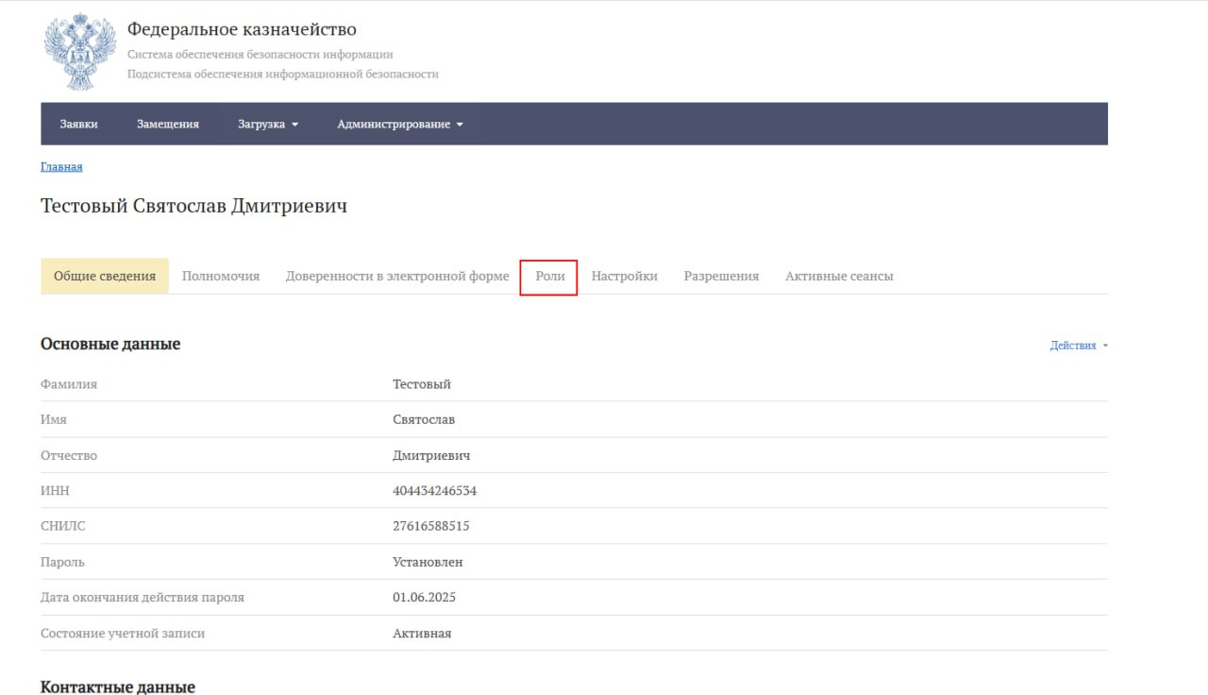

Выбрать информационную систему «СБП ГИС ГМП» и нажать кнопку «Изменить»:
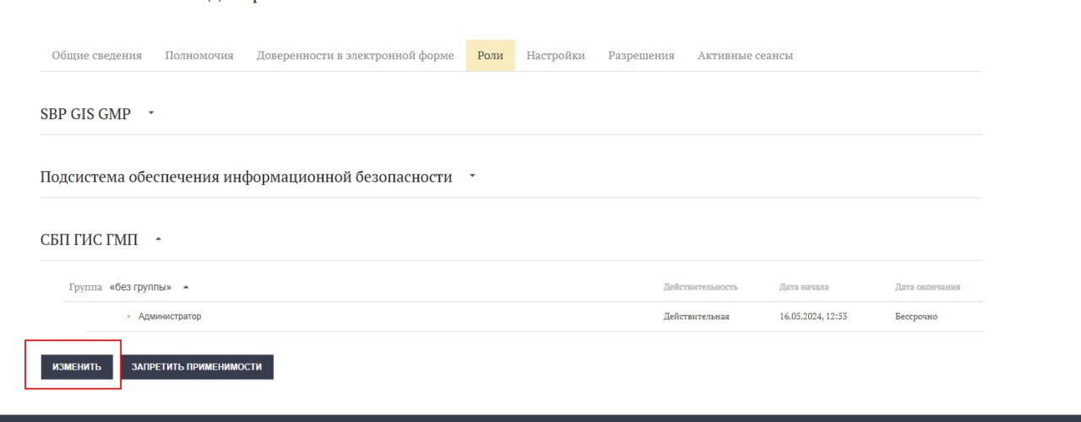

На странице изменения ролей назначить роль «Клиент ФК»:

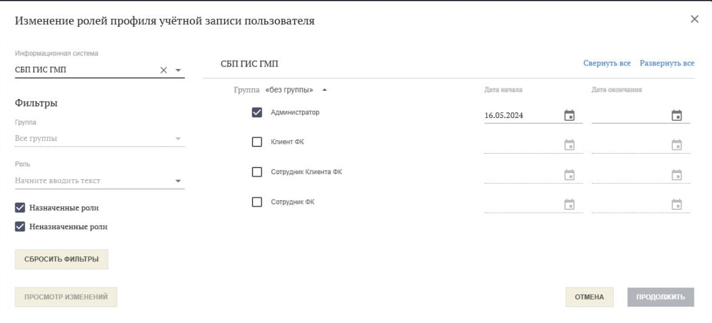

После назначения роли в тестовой среде ПОИБ СОБИ ФК можно осуществлять авторизацию в личном кабинете Сервиса СБП ФК контрольной среды для настройки параметров.

Настройка параметров в контрольной среде Сервиса СБП ФК
Адрес для авторизации в личном кабинете контрольной среды Сервиса СБП ФК:

https://sbpgisgmptest.login-test.roskazna.ru
После получения доступа к ПОИБ СОБИ ФК контрольной среды необходимо зайти в личный кабинет Сервиса СБП ФК контрольной среды и выполнить настройки.
Действия выполняются в соответствии с инструкцией по работе в личном кабинете Сервиса СБП ФК для промышленной среды:

- Проверка регистрации организации
- Регистрация торгово-сервисного предприятия
- Регистрация Терминала
- Работа с Платёжными ссылками
- Работа с Шаблонами платежей

Подключение к контрольной среде Сервиса СБП ФК для портала госуслуг
Для порталов госуслуг личный кабинет Сервиса СБП ФК отсутствует. Настройка интеграционно-технологического взаимодействия между порталом госуслуг и контрольной средой Сервиса СБП ФК осуществляется через обращение в техническую поддержку по почте: support_sbp@roskazna.ru.
Для подключения портала к контрольной среде необходимо выполнить действия в соответствии с инструкцией по интеграции.

Подключение к промышленной среде Сервиса СБП ФК

Подключение к промышленной среде Сервиса СБП ФК для организаций
Для использования Сервиса СБП ФК организации требуется регистрация в ПОИБ СОБИ ФК промышленной среды. Большая часть организаций уже имеет учётную запись в данной системе.
Для начала работы с ПОИБ СОБИ ФК необходимо проверить рабочее место на соответствие требованиям по ссылке:
https://roskazna.gov.ru/gis/sistema-obespecheniya-bezopasnosti-informatsii-federalnogo-kaznacheystva/
Для авторизации требуется перейти по ссылке: https://sobi.esia.roskazna.ru

Выбрать способ авторизации (по умолчанию предполагается авторизация при помощи СНИЛС/ИНН):

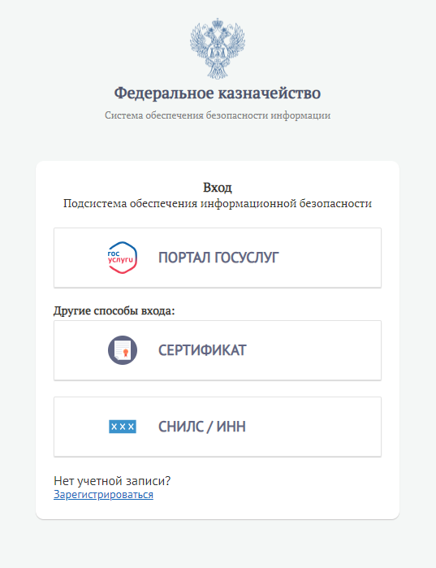

Ввести данные в соответствующие поля, либо воспользоваться ссылкой «Забыли пароль?»
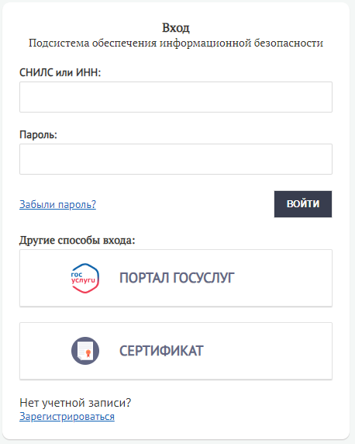
Для регистрации организации требуется воспользоваться ссылкой «Зарегистрироваться» на форме авторизации.
С дополнительными инструкциями по работе в ПОИБ можно ознакомиться по ссылкам:
https://roskazna.gov.ru/upload/iblock/948/Registratsiya-polzovateley-POIB.pdf (регистрация пользователей и распределение ролей);
https://roskazna.gov.ru/upload/iblock/6dd/Poryadok_predostavleniya_dostupa_POIB_SOBI_FK_196_pr_13_03_2023ver1.pdf (описание функционала ПОИБ СОБИ ФК);
https://roskazna.gov.ru/gis/sistema-obespecheniya-bezopasnosti-informatsii-federalnogo-kaznacheystva/poib-sobi/ (дополнительные инструкции).
После авторизации в ПОИБ СОБИ ФК пользователь с ролью «Регистратор» может создать учетные записи для работы в личном кабинете Сервиса СБП ФК с ролями:
- «Клиент ФК» – полные полномочия;
- «Сотрудник клиента ФК». – доступен только просмотр информации.

Подключение к промышленной среде Сервиса СБП ФК для порталов госуслуг
Для порталов госуслуг личный кабинет Сервиса СБП ФК отсутствует. Настройка интеграционно-технологического взаимодействия между порталом госуслуг и промышленной средой Сервиса СБП ФК осуществляется через обращение в техническую поддержку по почте: support_sbp@roskazna.ru.
Для подключения портала к промышленной среде необходимо выполнить действия в соответствии с инструкцией по интеграции.

Работа в личном кабинете промышленной среды Сервиса СБП ФК для организаций
Адреса для авторизации в личном кабинете промышленной среды:
Промышленная среда (ключевая пара): https://sbpgisgmp.login.roskazna.ru
Промышленная среда (сертификат): https://sbpgisgmp.cert.roskazna.ru

Регистрация организации, как нового участника Сервиса СБП ФК
После авторизации в личном кабинете, открывается интерфейс просмотра информации об организации. При первом входе в личный кабинет Сервиса СБП ФК сведения об организации автоматически направляются по каналам связи в операционный клиринговый центр СБП АО «НСПК» (ОПКЦ СБП). Текущий статус о завершении регистрации организации в ОПКЦ СБП отражается в поле «Статус»:
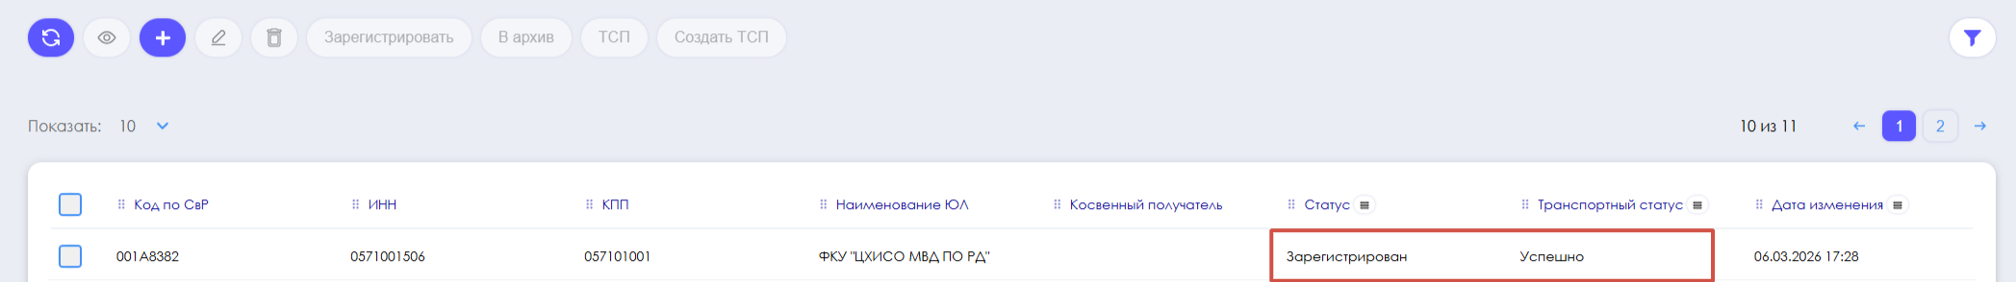
Возможные статусы регистрации организации в ОПКЦ СБП:
– «На регистрации» с транспортным статусом «Отправлено»: данные об организации направлены в ОПКЦ СБП;
– «На регистрации» с транспортным статусом «Ошибка»: данные об организации не направлены в ОПКЦ СБП, необходимо завести соответствующее обращение в техническую поддержку по почте: support_sbp@roskazna.ru ;
– «Зарегистрирован» с транспортным статусом «Успешно»: организация успешно прошла регистрацию в ОПКЦ СБП.
Дальнейшие действия в кабинете доступны только когда статус юридического лица «Зарегистрирован».
При выборе юридического лица (нажатии левой кнопкой мыши) появится возможность просмотра детальной информации об организации и просмотру ТСП (торгово-сервисных предприятий), идентичный пункту «ТСП» в левом меню:

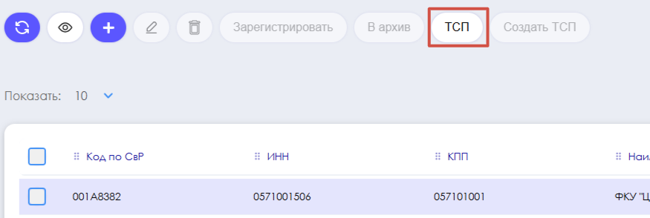

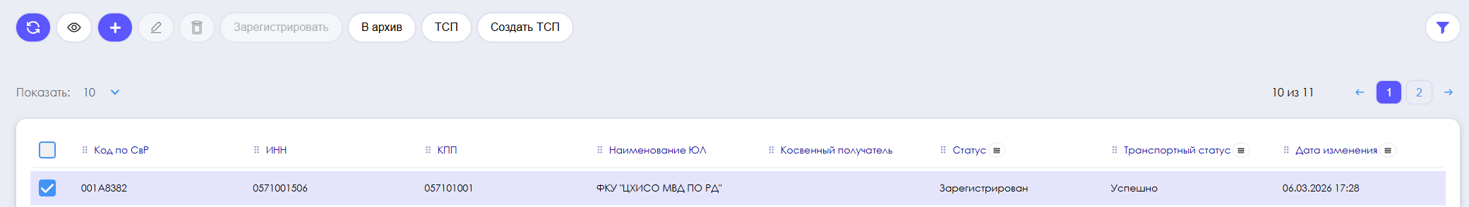
При нажатии на кнопку  на странице «Юридическое лицо» откроется страница с возможностью просмотра реквизитов организации:
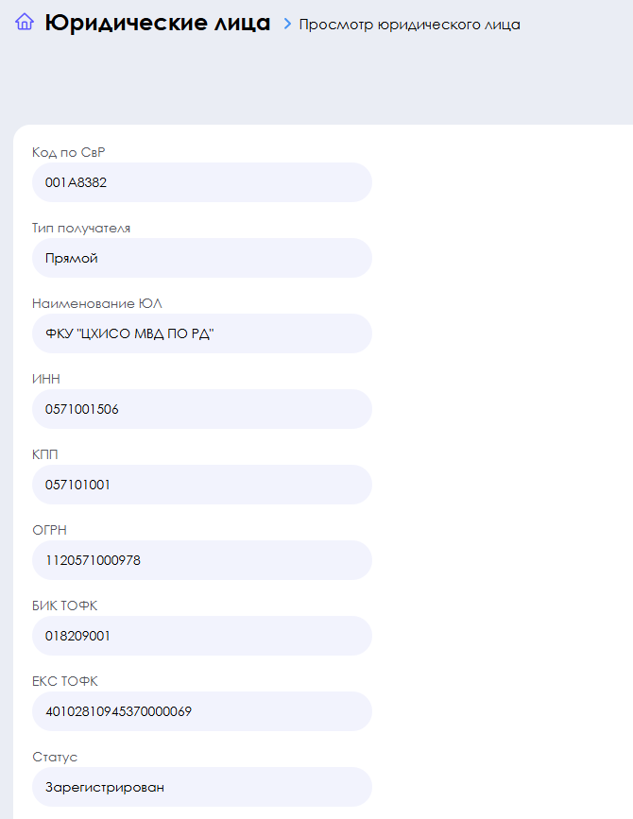

Создание торгово-сервисных предприятий (ТСП)
Для организации приема платежей с использованием СБП организации в личном кабинете Сервиса СБП ФК необходимо создать торгово-сервисные предприятия (ТСП). ТСП – это своего рода точки продаж организации. Если организация использует одно централизованное кассовое программное обеспечение (кассовое ПО), то возможно создание одного ТСП для этого централизованного кассового ПО. Использование организацией нескольких децентрализованных кассовых ПО, например, «наземное» кассовое ПО, интернет-сайт, приложение для телефона – влечет создание отельного ТСП для каждого кассового ПО. Конечное решение зависит от внутренней архитектуры учетной системы организации.
Создание ТСП необходимо для последующего создания всех типов платежных ссылок (статичный QR-код, динамичный QR-код, QR-код – кассовая ссылка).
Для перехода на страницу ТСП можно воспользоваться соответствующим пунктом в левом меню, либо кнопкой «ТСП», которая активируется после выбора юридического лица:
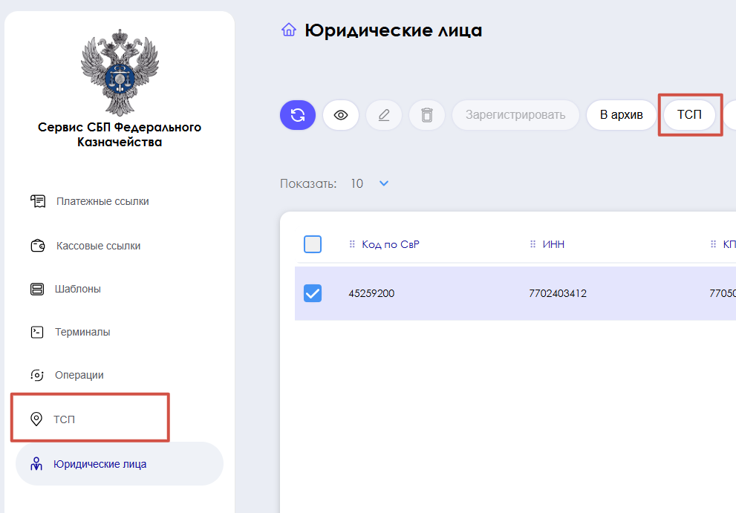
После перехода в раздел при первом использовании личного кабинета потребуется создать ТСП, воспользовавшись кнопкой «Создать»:
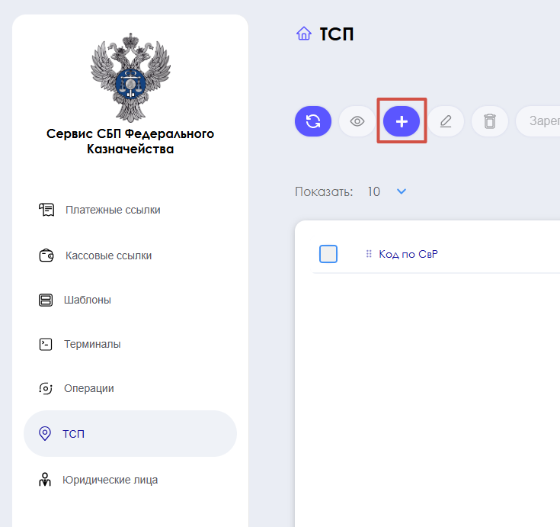
При нажатии кнопки «Создать» откроется страница для ввода информации о ТСП:
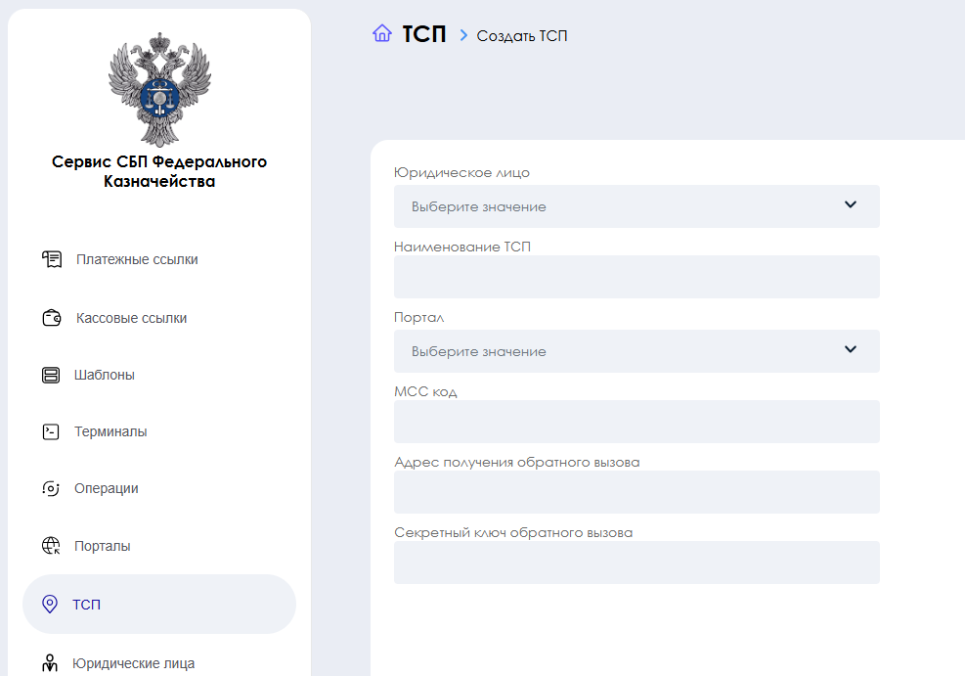
Для создания ТСП заполняются следующие поля:
«Юридическое лицо» – заполняется автоматически наименованием организации;
«Наименование ТСП» – произвольное наименование ТСП;
«Портал» – выбирается наименование портала госуслуг, если ТСП создается в целях приема платежей на портале госуслуг. Если ТСП создается для интеграции с кассовым ПО организации (интернет-сайтом) поле «Портал» не заполняется;
«МСС код» – указывается МСС-код из списка, представленного ниже:
№п/п | Перечень операций по оплате товаров (работ, услуг) в зависимости от классификации получателя по типу деятельности | МСС
 | Государственные платежи
1 | Судебные издержки (ЕКС) | 9211 (Судебные издержки, включая алименты и детские пособия)
2 | Штрафы (ЕКС) | 9222
3 | Иные государственные и муниципальные услуги (ЕКС) | 9399 (Государственные и муниципальные услуги)  9406 (Государственная лотерея)
4 | Налоги, сборы, пени, штрафы, таможенные платежи (ЕКС) | 9311
5 | Учебные заведения (ЕКС) | 9312 (Образовательные услуги: учебные заведения высшего образования, школы, детские сады и т.д.)
6 | Учреждения культуры и спорта (ЕКС) | 9313 (Театры, государственные музеи и т.д.)
7 | Медицинские учреждения (ЕКС) | 9314 (Госпитали, больницы, поликлиники и другие медицинские учреждения)
8 | Жилищно-коммунальные услуги (ЕКС) | 9315

«Адрес получения обратного вызова» – публичный адрес кассового ПО, на который будут отправляться уведомления о финальном статусе операции СБП.
«Секретный ключ обратного вызова» – авторизационный ключ для отправки Уведомления о финальном статусе операции СБП на «Адрес получения обратного вызова». Задаётся пользователем в виде произвольного значения. Секретный ключ обратного вызова указывается при необходимости и используется для контроля на стороне кассового ПО входящих сообщений. Если на стороне кассового ПО такой контроль не предусмотрен, то поле можно оставить пустым.
При создании ТСП для приема платежей с помощью кассового ПО, интегрированного с Сервисом СБП ФК все поля, кроме поля «Портал» являются обязательными. Принимать оплату на кассе можно тремя способами: статичный QR-код, динамичный QR-код, QR-код – кассовая ссылка. При использовании любого способа Уведомление о финальном статусе операции СБП будет приходить от Сервиса СБП ФК на публичный адрес, указанный при создании ТСП.
При создании ТСП для приема платежей на портале госуслуг все поля являются обязательными, кроме полей «Адрес получения обратного вызова» и «Секретный ключ обратного вызова». Данные настройки указываются при регистрации портала госуслуг в Сервисе СБП ФК. Уведомления о финальном статусе операции СБП приходят порталу госуслуг.
При создании ТСП для использования Сервиса СБП ФК, как отдельного кассового ПО, заполняются только поля «Юридическое лицо», «Наименование ТСП» и «МСС код». Остальные поля не заполняются. Сервис СБП ФК может работать, как самостоятельное кассовое ПО со всеми типами платежных ссылок. В этом случае демонстрация QR-кодов осуществляется на оборудовании организации. Уведомления о финальном статусе операции СБП будет приходит только в личный кабинет Сервиса СБП ФК.
Фискализация операций не предусмотрена в сервисе.
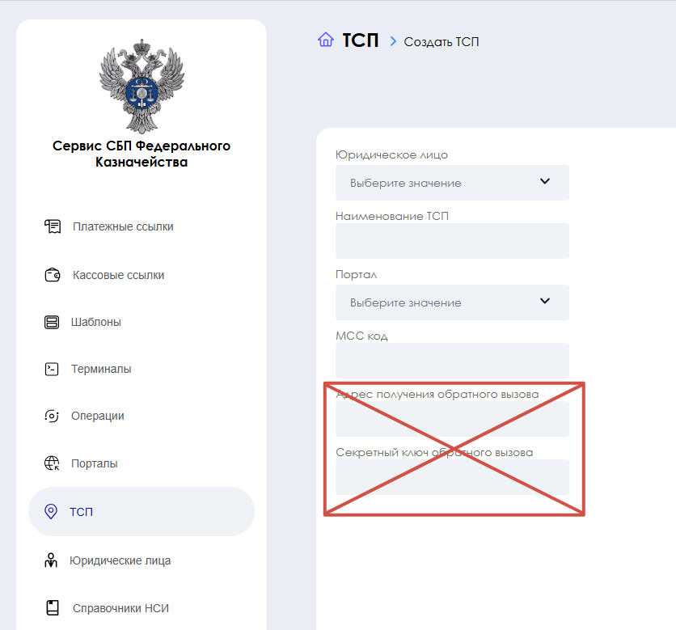

После ввода данных и нажатии кнопки «Зарегистрировать» ТСП отобразится в списке соответствующего раздела, сведения о ТСП автоматически отправляются на регистрацию в ОПКЦ СБП.

Для дальнейшей работы в Сервисе СБП ФК ТСП должно находиться в статусе «Зарегистрирован».
Другие возможные статусы ТСП:
– «На регистрации», транспортный статус – «Отправлено»: данные для регистрации ТСП отправлены в ОПКЦ СБП, ожидается получение ответа. Максимальное время ожидание ответа ОПКЦ СБП составляет 3 минуты;
– «На регистрации», транспортный статус – «Ошибка»: данные для регистрации ТСП не доставлены в ОПКЦ СБП. Требуется завести обращение в техподдержку на почту: support_sbp@roskazna.ru ;
– «В архиве» – статус присваивается после нажатия кнопки «В архив» 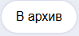 для выбранного ТСП. Для архивных ТСП возможен только просмотр. Другие действия заблокированы.

Регистрация терминалов (кассовых аппаратов)

Создание терминала
Терминал – это кассовый аппарат, интегрированный с Сервисом СБП ФК, через который осуществляется покупка. У одного ТСП может быть несколько терминалов.
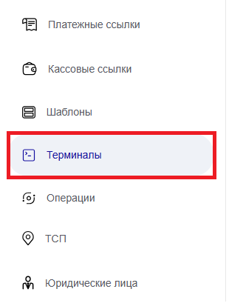
Для ТСП с типом «портал» терминал не создается.
Создание терминала необходимо при интеграции сервиса с кассовым аппаратом для получения доступа к интеграционному сервису с помощью методов OpenAPI.
При использовании Сервиса СБП ФК, как самостоятельного кассового ПО, без интеграции с кассовым ПО, терминал не создается. Достаточно создания ТСП.
Терминал находится всегда на стороне организации. Для проведения оплаты корзины с использованием СБП кассовое ПО терминала должно быть доработано в части интеграционно-технологического взаимодействия с Сервисом СБП ФК.
Для регистрации терминала требуется осуществить переход в соответствующий раздел в левом меню и нажать на кнопку «Создать» на открывшейся странице:

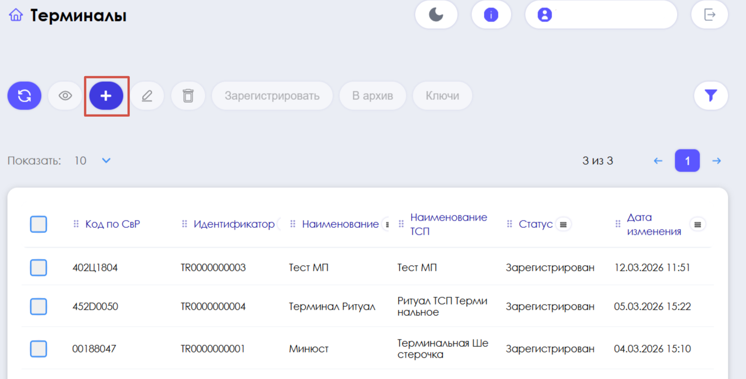

В отрывшемся окне необходимо ввести произвольное наименование терминала, выбрать из выпадающего списка ранее созданное ТСП и нажать кнопку «Сохранить».
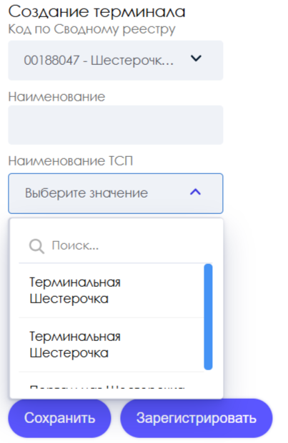
После сохранения данных, терминал отобразится в списке терминалов в статусе «Черновик»:
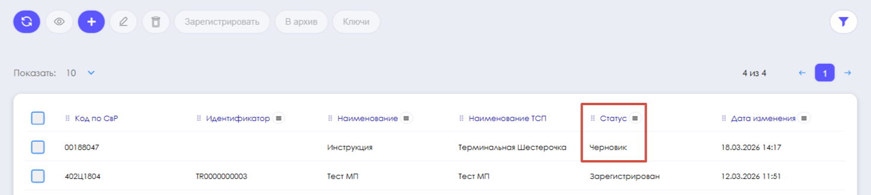

Регистрация терминала в ОПКЦ СБП
Для начала работы с терминалом требуется зарегистрировать его в ОПКЦ СБП. Для этого необходимо выбрать его из списка и нажать на кнопку «Зарегистрировать»:
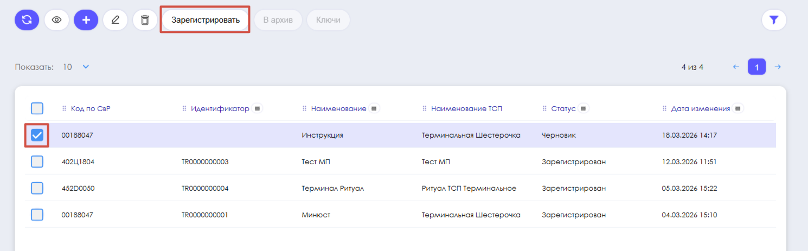
После регистрации статус терминала изменится на «Зарегистрирован»:
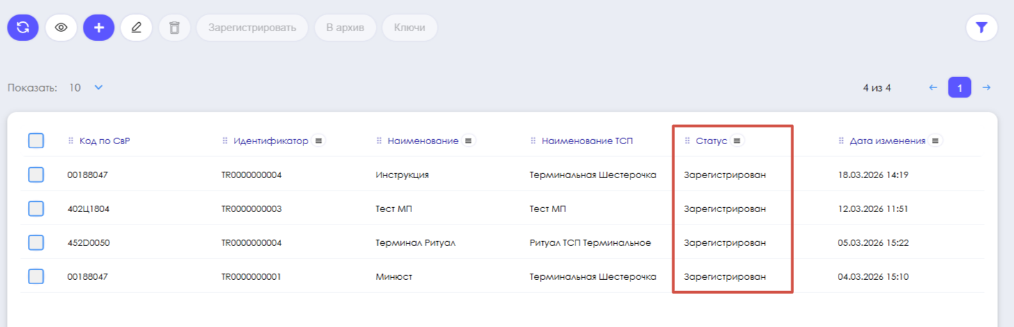

Получение ключей доступа терминала к Сервису СБП ФК
После регистрации терминала, организациям, использующим интеграцию для взаимодействия с Сервисом СБП ФК, требуется получить ключи доступа (логин и пароль). Ключи доступа необходимы для интеграционного взаимодействия кассового ПО с Сервисом СБП ФК.
При использовании Сервиса СБП ФК, как самостоятельного кассового решения, получения ключей не требуется, и пользователь может перейти к созданию шаблонов платежей и платёжных ссылок.
Для получения ключей необходимо выбрать зарегистрированный терминал из списка и нажать на кнопку «Ключи»:
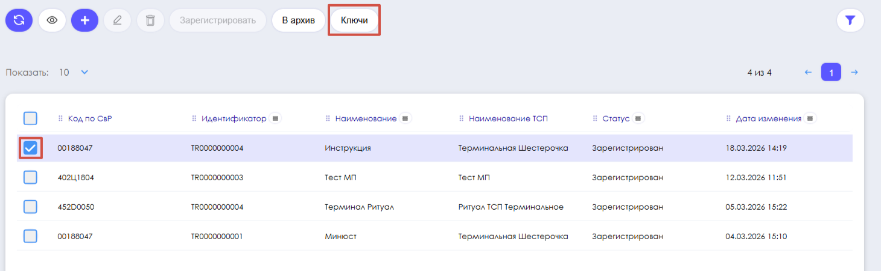
На открывшейся странице можно просмотреть информацию о ранее сгенерированных ключах и нажать на кнопку «Сгенерировать ключ».
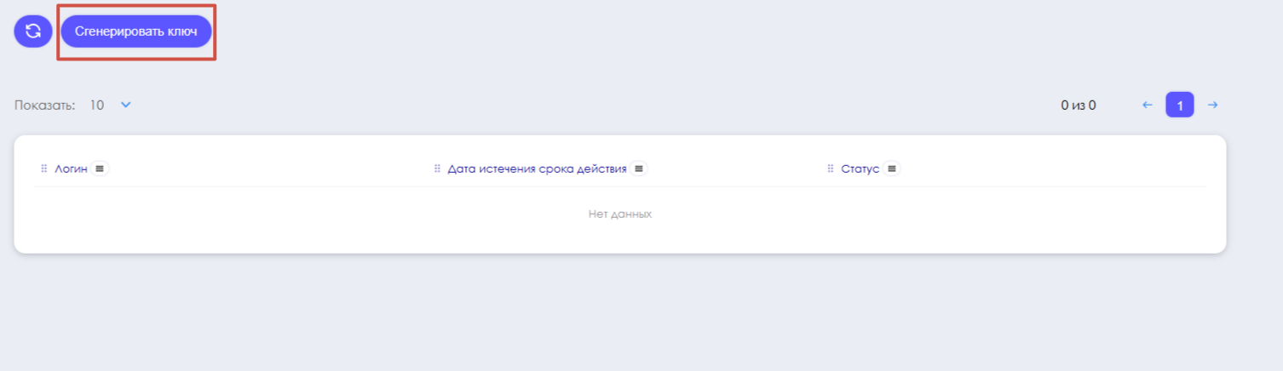

Архивация терминала
Неиспользуемый терминал можно архивировать, выбрав терминал и нажав на кнопку «В архив».
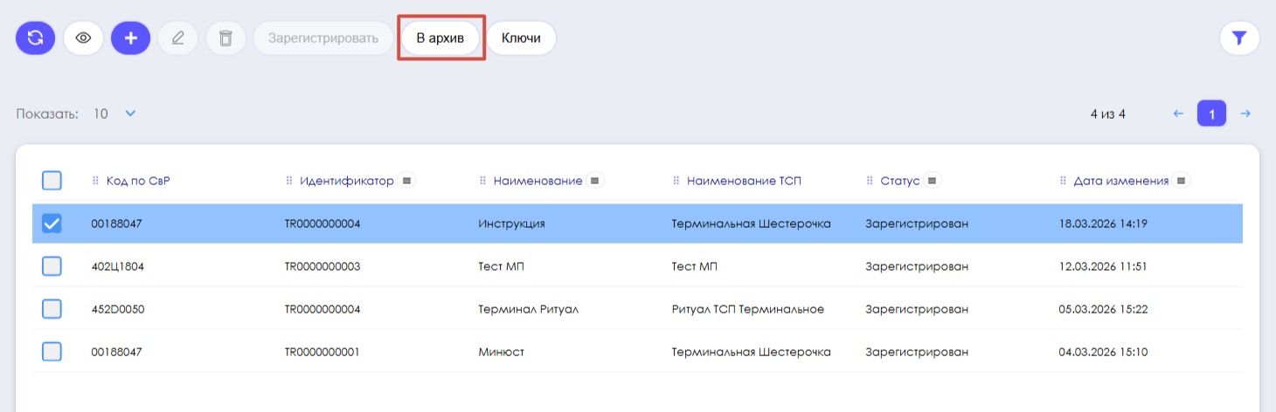

Платёжные ссылки
Платежные ссылки могут быть созданы нескольких типов: статичный QR-код, динамичный QR-код или QR-код – кассовая ссылка. Организация самостоятельно определяет необходимость создания типов платежных ссылок в зависимости от клиентского пути приема платежей по СБП.
Любая платежная ссылка может быть создана в личном кабинете Сервиса СБП ФК или посредством интеграционного взаимодействия между кассовым ПО организации и API Сервиса СБП ФК.
Особенности платежных ссылок:
– статичный QR-код – это статичная платежная ссылка. Создается заранее в личном кабинете Сервиса СБП ФК, печатается в виде QR-кода и наклеивается в месте приема платежей. Чаще применяется, когда реквизиты меняются редко, и сведения о плательщике не востребованы в учетной системе организации. Статичный QR-код имеет неограниченный срок жизни.
– динамичный QR-код – платежная ссылка, которая формируется в момент оплаты. Необходимо устройство для моментального вывода на печать или демонстрации QR-кода для проведения оплаты. Как правило, динамичный QR-код применяется при большой номенклатуре товаров, работ, услуг, оплата которых производится по разным реквизитам. Динамичный QR-код имеет ограниченный срок жизни – от 1 минуты до 90 дней, по умолчанию – 3 дня. Срок жизни устанавливается терминалом при запросе в API Сервиса СБП ФК.
QR-код – кассовая ссылка – многоразовая платежная ссылка. Создается в личном кабинете Сервиса СБП ФК, печатается в виде QR-кода и наклеивается в месте приема платежей. Находится в «спящем» режиме и активируется только в момент оплаты по СБП. После проведения оплаты, снова уходит в спящий режим. Имеет неограниченный срок жизни.
Для работы с платёжными ссылками потребуется выбрать соответствующий пункт в левом меню:
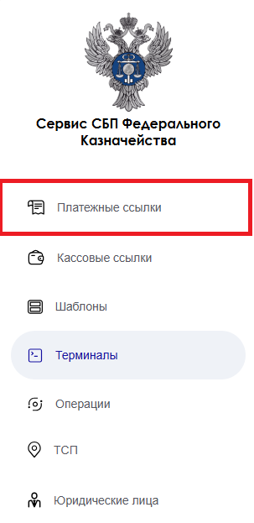
На открывшейся странице отображаются сформированные платёжные ссылки и возможные действия с ними – просмотр, создание, редактирование, регистрация, архивация, демонстрация QR-кода:
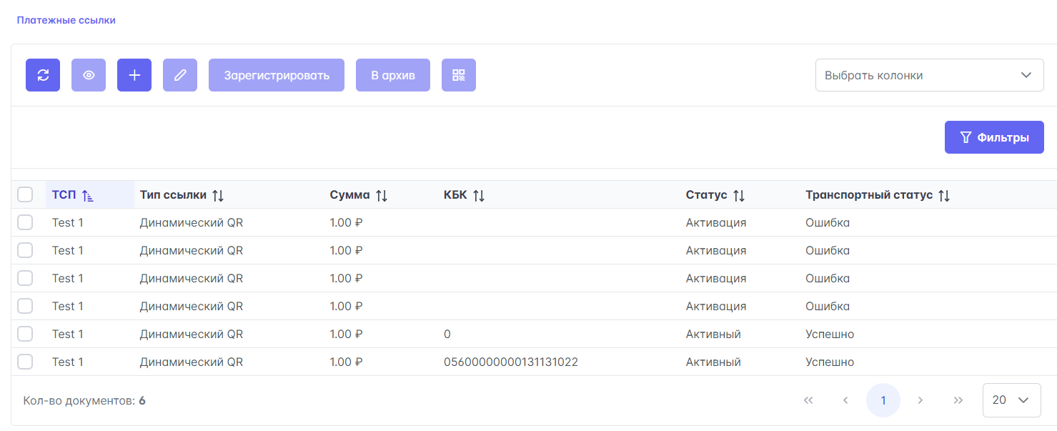

Создание
Для создания платёжной ссылки требуется нажать кнопку на «Создать» в верхнем меню, заполнить поля на открывшейся странице и нажать на кнопку «Сохранить».
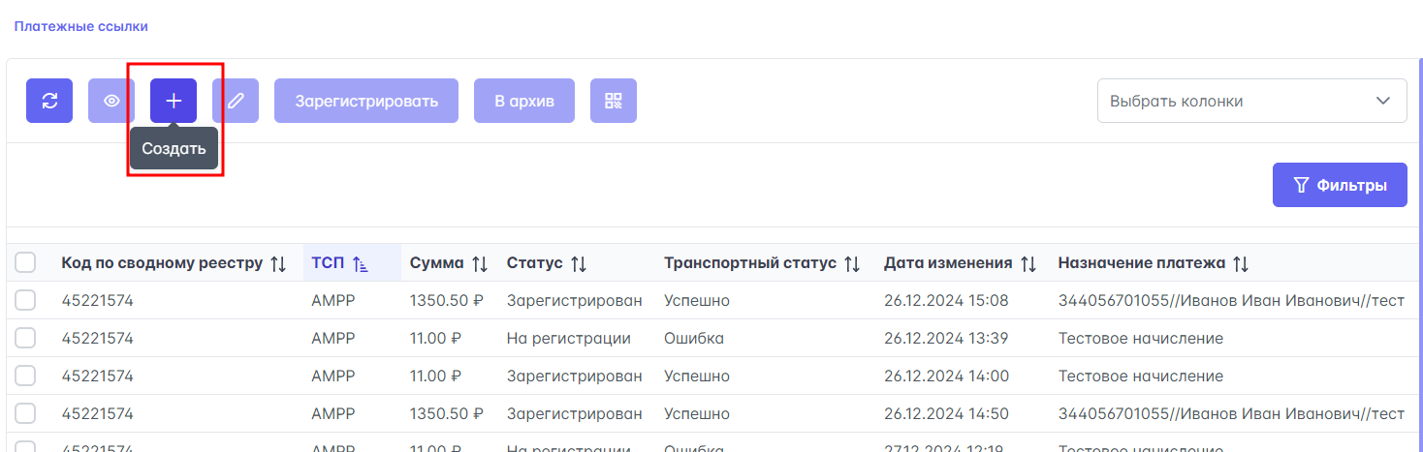
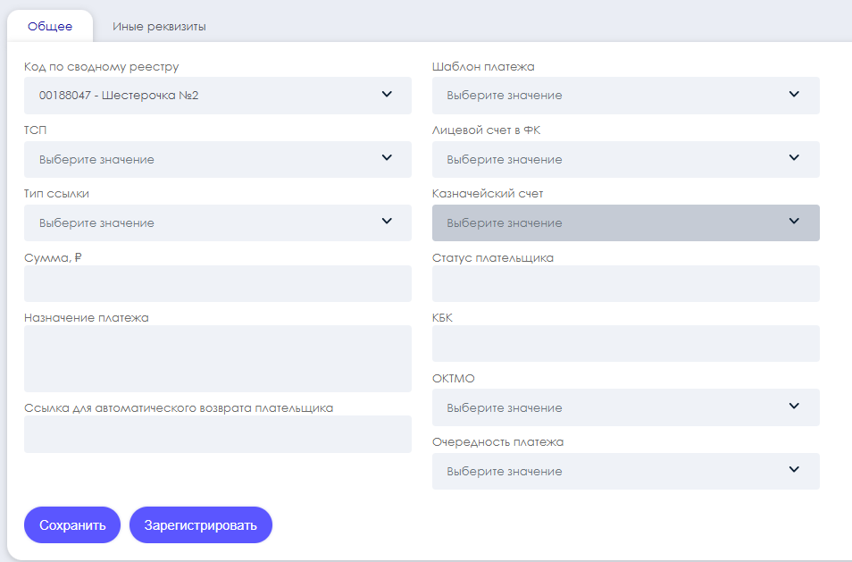
Вкладка «Общее»
Наименование поля | Описание
ТСП | Выбор из списка ТСП
Тип ссылки | Выбор из списка
Сумма, руб | Сумма в рублях
Назначение платежа | Произвольный текст
Время жизни ссылки, мин | Время действия ссылки в минутах
Ссылка для автоматического возврата плательщика | url, на который переадресует плательщика после успешной операции. После совершения оплаты, плательщик будет переведён по указанному URL
Шаблон платежа | Выбор из списка
Лицевой счёт в ФК | Автозаполнение поля
Казначейский счёт | Автозаполнение поля
Лицевой счёт в ФО | Выбор из списка
Статус плательщика | Автозаполнение поля
КБК | КБК
ОКТМО | ОКТМО
Очередность платежа | По умолчанию 5

После создания платёжной ссылки она отобразится в общем списке в статусе черновик с возможностью редактирования:
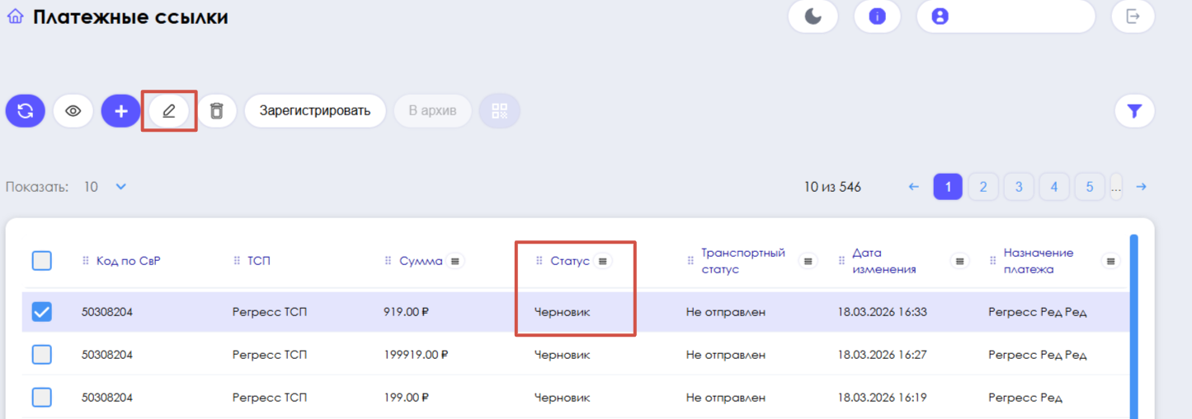

Регистрация платежной ссылки
Платежную ссылку необходимо зарегистрировать в ОПКЦ СБП. Для регистрации платёжной ссылки требуется выбрать нужную ссылку из списка и нажать на кнопку «Зарегистрировать»:
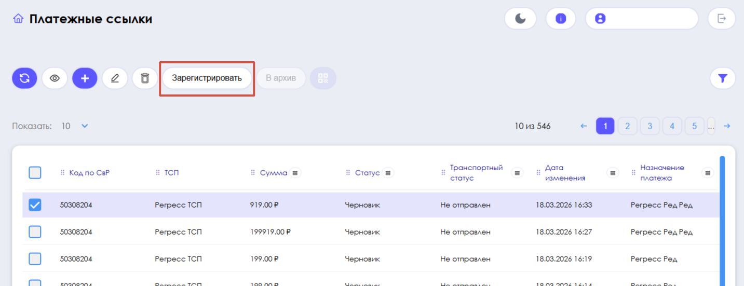

Просмотр платежной ссылки
Для просмотра детальной информации о платёжной ссылке необходимо выбрать запись из списка и нажать на кнопку «просмотр»:
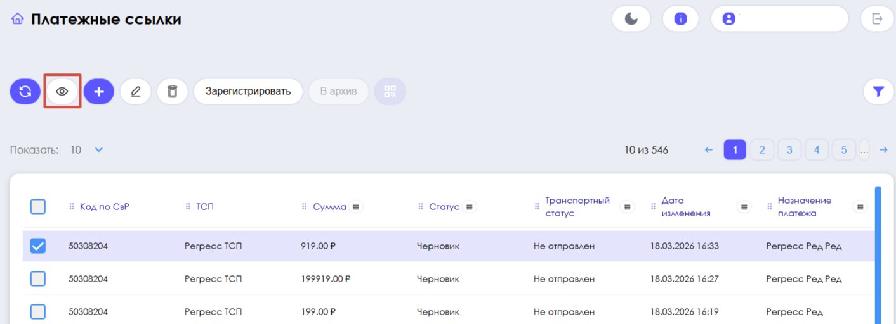

Архивация платежной ссылки
Неиспользуемую платёжную ссылку можно архивировать, выбрав запись из списка и нажав на кнопку «В архив»:
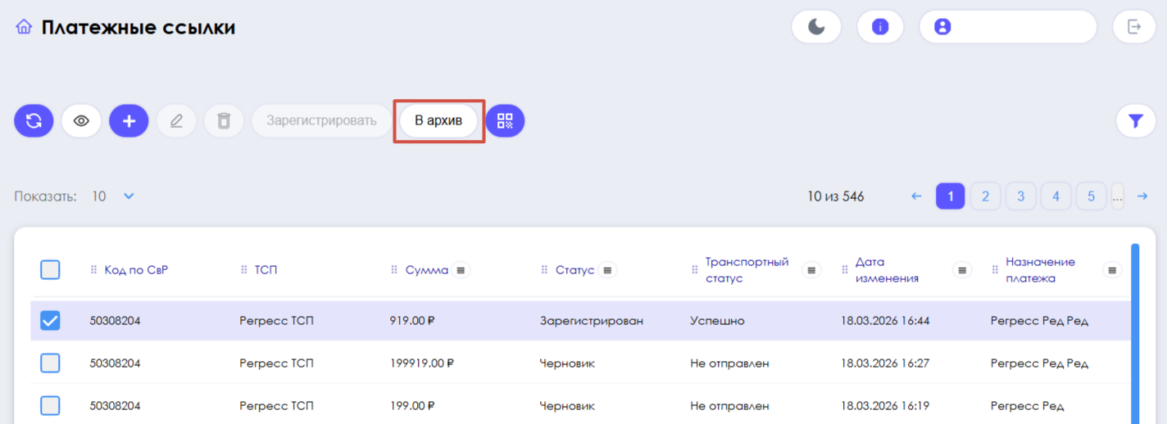

Просмотр QR-кода платежной ссылки
Для демонстрации QR-кода, необходимо выбрать платёжную ссылку из списка и нажать на кнопку «Показать QR»:
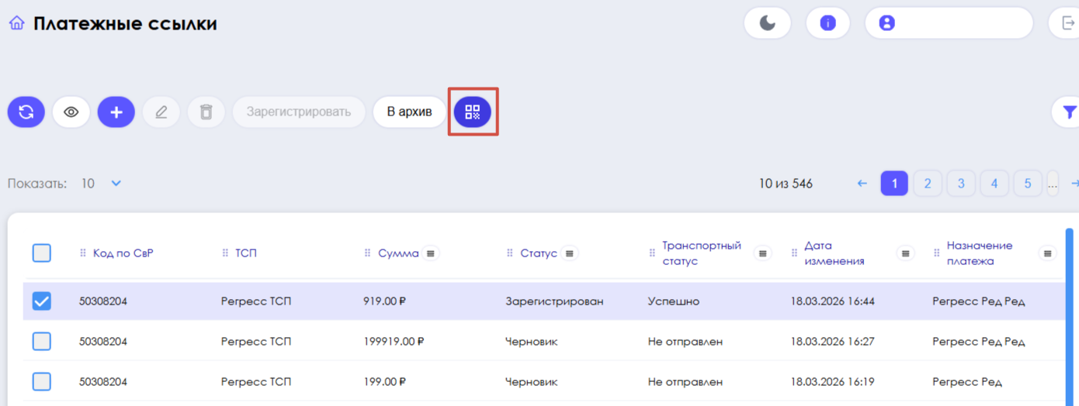

Шаблоны платежей
Шаблон платежа выполняет функцию сохранения части платежных реквизитов, необходимых для заполнения при регистрации платёжной ссылки. При создании платежных ссылок в личном кабинете, создание шаблонов реквизитов необязательно. Если платежные ссылки создаются посредством запросов от кассового ПО в API Сервиса СБП ФК, то создание шаблонов не обязательно, т.к. запрос может содержать полный реквизитный состав для создания платежной ссылки.
Создание и регистрация шаблонов возможны только в личном кабинете.
Для перехода на страницу шаблонов платежей необходимо выбрать соответствующий пункт в левом меню:

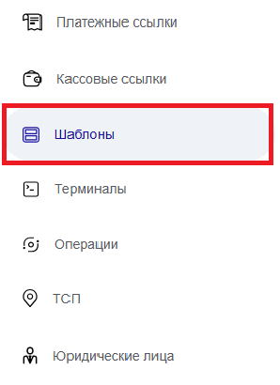
В открывшемся окне отображается список шаблонов и возможные действия с ними: просмотр детальной информации, создание шаблона, редактирование черновика, регистрация и архивация:
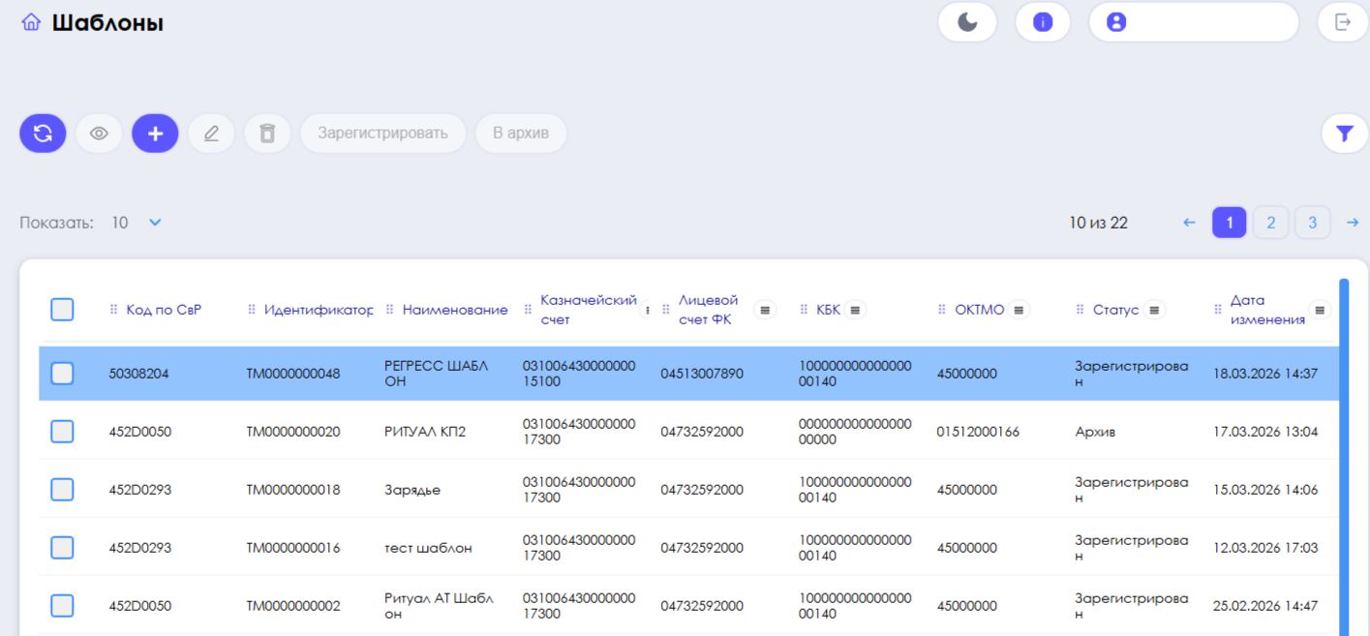

Создание шаблона платежа
Для создания шаблона требуется нажать кнопку на «Создать» в верхнем меню, заполнить поля на открывшейся странице и нажать на кнопку «Сохранить»:
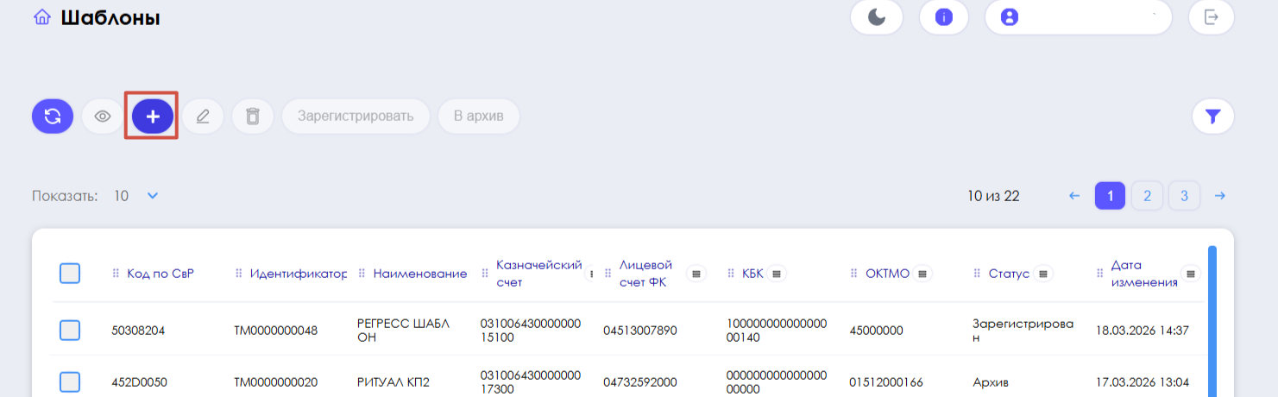
Список полей:
Наименование поля | Описание
Наименование | Произвольное наименование шаблона
Лицевой счёт ФК | Автозаполнение или выбор из списка
Казначейский счёт | Автозаполнение или выбор из списка
Лицевой счёт в ФО | Заполняется вручную
Статус плательщика | Автозаполнение
КБК | Заполняется вручную
ОКТМО | Выбор из списка
Очерёдность платежа | Выбор из списка (по умолчанию 5)

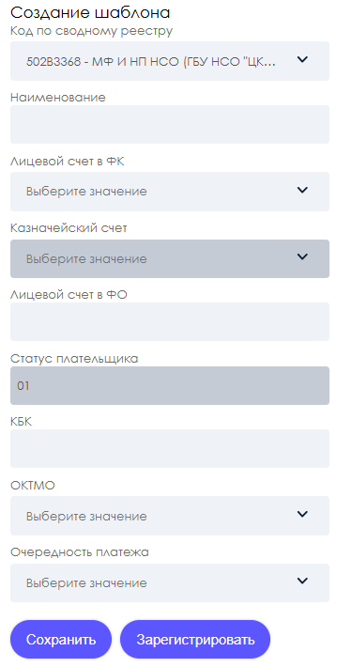

После создания шаблон отобразится в списке шаблонов в статусе «Черновик»:
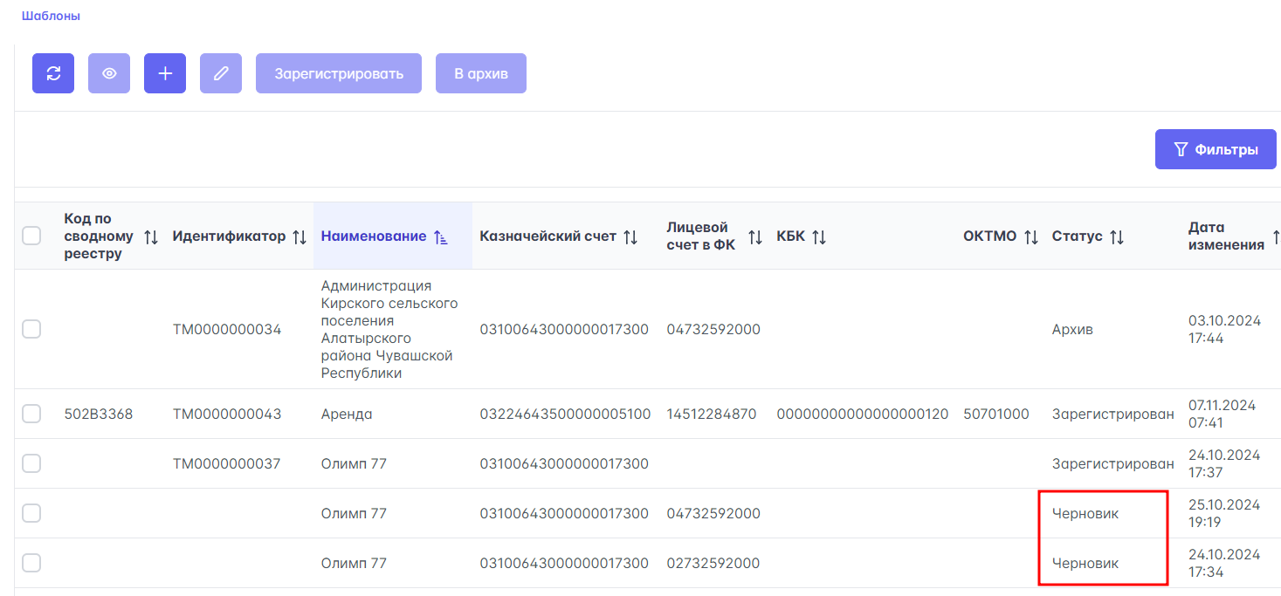
Только в статусе «Черновик» для шаблона доступно действие «Редактировать» 

Регистрация шаблона платежа
Для продолжения работы с шаблоном, требуется зарегистрировать его в ОПКЦ СБП, выбрав нужный шаблон в списке и нажав на кнопку «Зарегистрировать»:
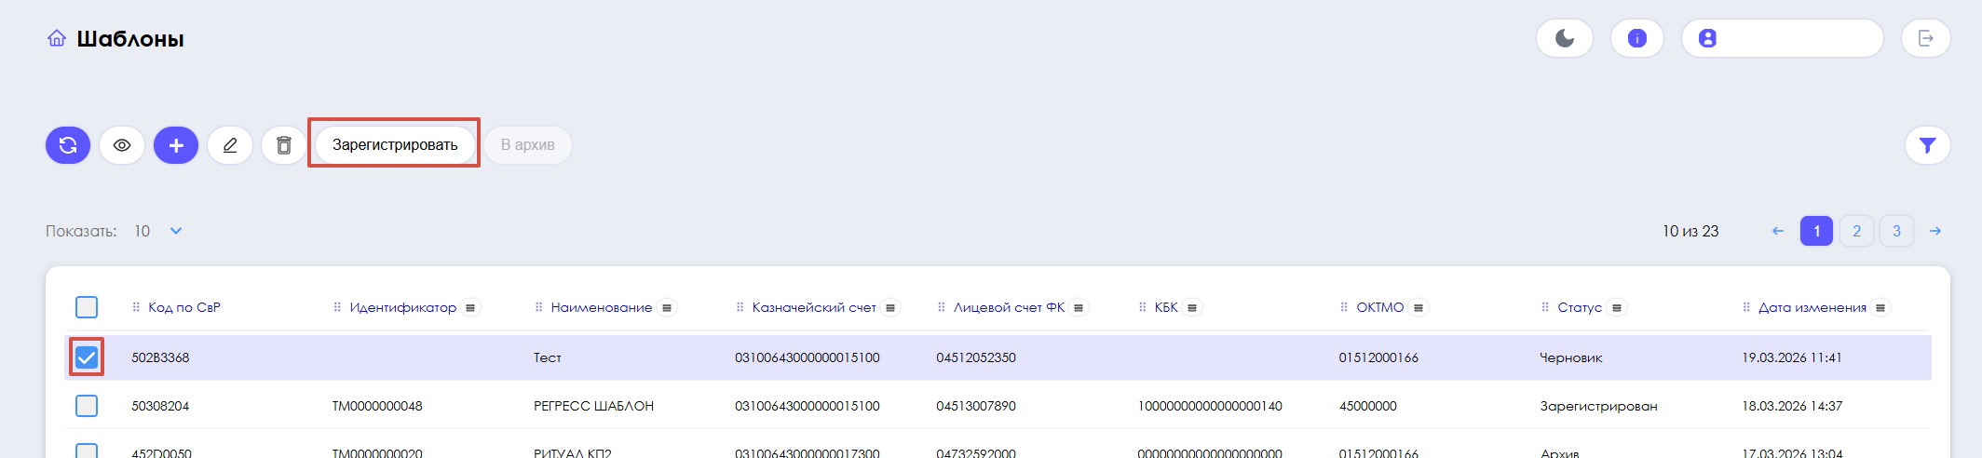
После успешной регистрации статус шаблона изменится на «Зарегистрировано»:
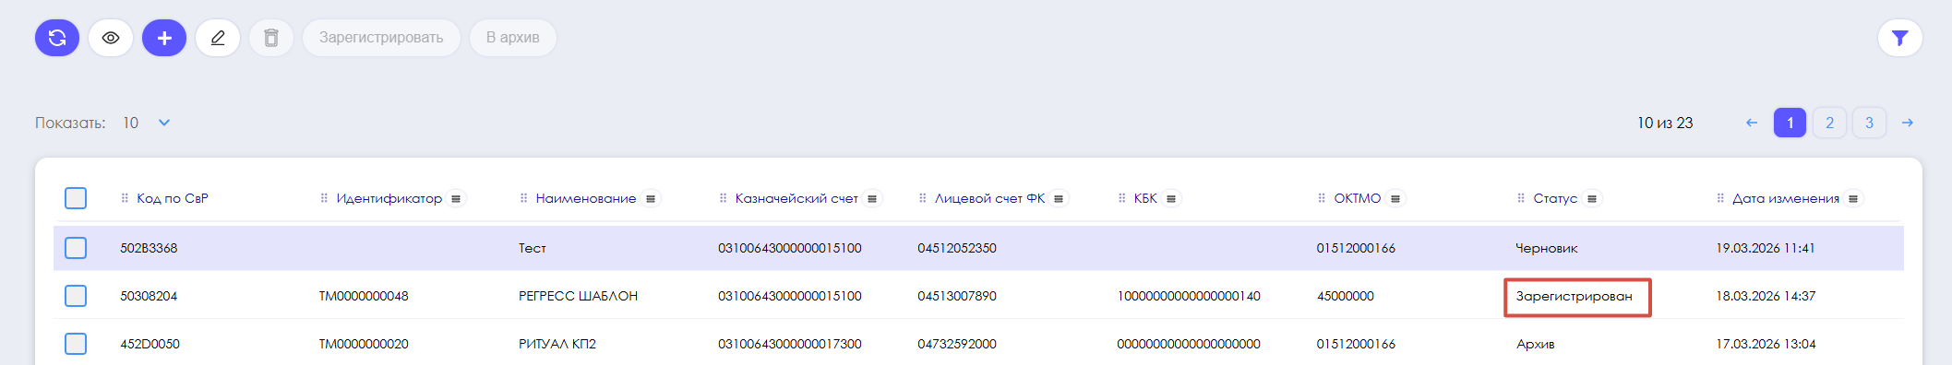

Просмотр шаблона платежа
Для просмотра детальной информации о шаблоне необходимо выбрать шаблон из списка и нажать на кнопку «просмотр»:
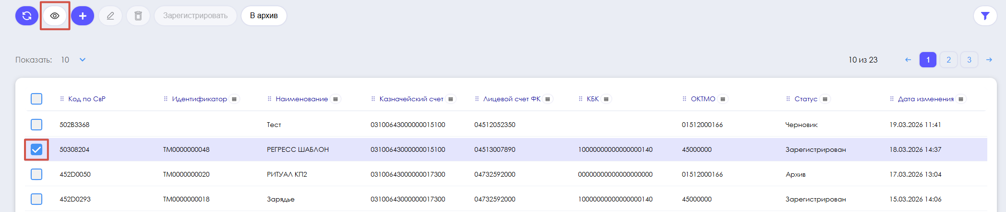

Архивация шаблона платежа
Неиспользуемый терминал можно архивировать, выбрав терминал и нажав на кнопку «В архив»:
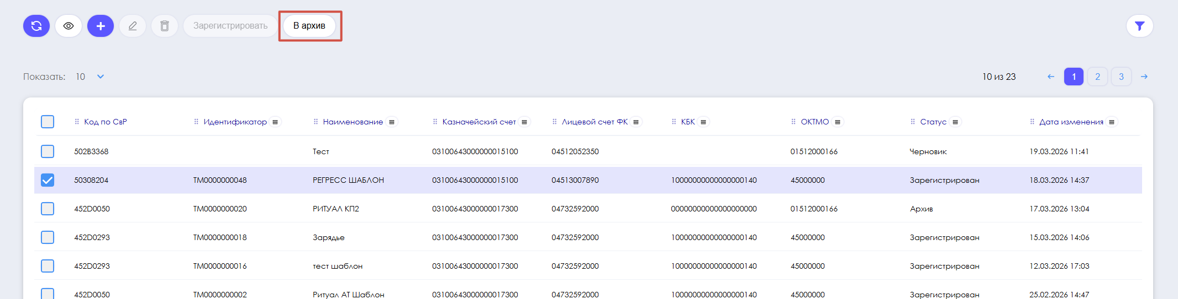

Работа в личном кабинете промышленной среды Сервиса СБП ФК для порталов госуслуг
Для порталов госуслуг личный кабинет Сервиса СБП ФК отсутствует. Настройка интеграционно-технологического взаимодействия между порталом госуслуг и промышленной средой Сервиса СБП ФК осуществляется через обращение в техническую поддержку по почте: support_sbp@roskazna.ru.
Под порталом, в рамках интеграционного сервиса, подразумевается веб-приложение, которое принимает платежи в адрес третьих лиц. При наличии у ЮЛ сайта, который принимает платежи в адрес данного ЮЛ, его следует регистрировать как терминал с указанием необходимого URL в поле «Адрес обратного вызова».

Интеграция кассового программного обеспечения (кассовых решений) и порталов госуслуг с Сервисом СБП ФК

Подключение к API Сервиса СБП ФК
Интеграция кассового ПО и порталов госуслуг с Сервисом СБП ФК осуществляется через API. Перед мероприятиями по настройке интеграции организации необходимо пройти регистрацию в личном кабинете Сервиса СБП ФК, зарегистрировать ТСП, при необходимости терминалы, платежные ссылки и шаблоны платежей. Для порталов госуслуг необходимо выполнить настройки через обращение в техническую поддержку.
Для подключения к API Сервиса СБП ФК необходимо направить на почту support_sbp@roskazna.ru письмо с запросами на подключение.

Текст письма для организации:
___
Прошу подключить к (указать контрольную или промышленную среду) организацию:
Наименование: указать наименование организации
ИНН: указать ИНН организации
КПП: указать КПП организации
Почта для направления Client_id и client_secret: указать почту, на которую будет направлена ключевая пара
URL обратного вызова для получения уведомлений о статусе операции: указать URL в следующем формате
protocol://domain/endpoint
пример:
http://test.ru/endpoint
___

Текст письма для порталов:
___
Прошу подключить к (указать контрольную или промышленную среду) портал:
Наименование портала: указать наименование портала
Почта для направления portal_id и portal_secret: указать почту, на которую будет направлена ключевая пара
URL обратного вызова для получения уведомлений о статусе операции: указать URL в следующем формате
protocol://domain/endpoint
пример:
http://test.ru/endpoint

Перечень организаций, участвующих в тестировании, в адрес которых будет осуществляться прием платежей на портале госуслуг (указать перечень организаций):
Наименование: указать наименование организации
ИНН: указать ИНН организации
КПП: указать КПП организации
___

API Сервиса СБП ФК
Электронное приложение к данной инструкции «sbp-clients_fk-api-v.1.0.14.yaml» содержит подробную спецификацию API Сервиса СБП ФК.
Спецификация содержит следующую информацию:
- Описание полей тел запросов;
- Примеры заполнения полей;
- Ограничения значений;
- HTTP-коды ответов на запросы и примеры ответов.
После авторизации в личном кабинете, проверки регистрации юридического лица направить запрос для получения токена доступа к основным функциям API:
POST /oauth2/token/ HTTP/1.1 Content-Type: application/x-www-form-urlencodedgrant_type=client_credentialsclient_id=${client_id}client_secret=${client_secret}
Адреса стендов интеграционного сервиса:
Промышленный стенд - sbp.roskazna.ru:8443
Контрольная среда - http://sbpgisgmptest.roskazna.ru:8443

Доступные для использования методы API Сервиса СБП ФК
Метод | Функциональное название
Методы API для работы с Функциональными Ссылками
POST | Регистрация Функциональной ссылки по шаблону платежа
POST | Регистрация Функциональной ссылки СБП
GET | Запрос изображения для ранее зарегистрированной Функциональной ссылки
GET | Запрос payload для ранее зарегистрированной Функциональной ссылки СБП
PUT | Запрос статуса Операций СБП по идентификатору Функциональной ссылки
POST | Регистрация Кассовой ссылки СБП C2G
POST | Активация Кассовой ссылки
DELETE | Деактивация Кассовой ссылки
GET | Запрос Статуса Операции СБП C2G по Кассовой ссылке СБП C2G
GET | Запрос статуса Кассовой ссылки
PUT | Изменение параметров Кассовой ссылки
Вызовы, отправляемые из Интеграционного сервиса организациям
POST | Уведомление для Агента ТСП о финальном статусе Операции СБП

Список ошибок, получаемых клиентами ФК

Code | Message
RQT0000 | Ошибка валидации токена доступа
RQT0010 | {подставляется текст ошибки валидации запроса по спеке(обязательность, длина, формат)}
RQT0011 | В случае отправки запроса от портала, обязательно заполнение ИНН и КПП получателя
RQT0012 | Отсутствует Казначейский счет в запросе на регистрацию QR Dynamic или QR Static
RQT0013 | Отсутствует сумма в запросе на регистрацию QR Dynamic
RQT0014 | Идентификатор терминала и Идентификатор портала не могут быть одновременно пусты либо одновременно заполнены
RQT0015 | Дата начисления и Год начисления не могут быть одновременно заполнены
RQT0016 | КПП фактического плательщика обязателен для заполнения если фактическим плательщиком является юридическое лицо
RQT0017 | КПП фактического плательщика должен быть пуст если фактическим плательщиком является физическое лицо или ИП
RQT0018 | Идентификатор документа Фактического Плательщика должен быть пуст если фактическим плательщиком является юридическое лицо
RQT1001 | По указанному Идентификатору терминала не найдено активной записи Терминала в интеграционном сервисе СБП
RQT1002 | По указанному Идентификатору терминала не найдено активной записи ТСП в интеграционном сервисе СБП
RQT1010 | По указанному Идентификатору портала не найдено активной записи Портала в интеграционном сервисе СБП
RQT1012 | По указанному ИНН и КПП получателя не найдено активной записи ЮЛ в интеграционном сервисе СБП
RQT1013 | По указанному Идентификатору портала не найдено активной записи ТСП в интеграционном сервисе СБП
RQT1014 | По указанному Идентификатору шаблона платежа не найдено активной записи Шаблона платежа в интеграционном сервисе СБП
RQT1015 | Кассовая ссылка СБП с указанным идентификатором уже существует
RQT1016 | Кассовая ссылка СБП с указанным идентификатором не найдена
RQT1017 | Кассовая ссылка СБП находится в некорректном статусе для выполняемого действия
RQT1018 | Значение paramsId не найдено
RQT1019 | ТСП указанный в Кассовой ссылке отличается от ТСП терминала
RQT9999 | Техническая ошибка
Ошибки, которые генерируются сервисом по действиям, выполняемым в ЛК:
Code | Message
SBP0001 | Сущность не найдена
SBP0002 | Смена статуса не разрешена
SBP0003 | Ошибка при авторизации
SBP0004 | Доступ запрещен
SBP0005 | Необработанная ошибка
SBP0006 | Юридическое лицо с указанным ОГРН уже существует
SBP0007 | Некорректный запрос. Проверьте параметры запроса
SBP0008 | ЮБП не найден по ИНН и КПП (не найдена запись в справочнике сводного реестра)
SBP0009 | Учетная запись не найдена по коду организации
SBP0010 | Учетная запись не найдена по КС номеру
SBP0011 | ТСП может быть создано только для активного юридического лица
SBP0012 | Учетная запись не найдена по номеру казначейского счета
SBP0013 | Терминал можно создать только для активного ТСП
SBP0014 | Некорректный статус ссылки
SBP0015 | Невозможно сгенерировать QR код
SBP0016 | Ошибка в ответе от основной службы
SBP0017 | Лицевой счет косвенного получателя в ФО отключен для прямого  юридического лица
SBP0018 | Лицевой счет не найден
SBP0019 | Разрешены изменения только для записей в статусе "Черновик"
SBP0020 | Указание юридического лица является обязательным
SBP0021 | Ошибка в ответе от keycloak
SBP0022 | Некорректный токен от keycloak
SBP0023 | Некорректный статус у шаблона

